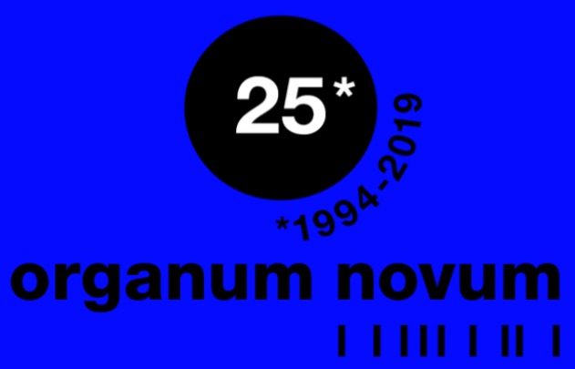

Nota aan de kandidaten

- Doel van het Fonds

Het doel van het Fonds Organum Novum is de bescherming van het orgelpatrimonium. Daartoe wil het Fonds het behoud, het onderhoud, de conservatie, de restauratie en de valorisatie van pijporgels die representatief zijn voor het orgelpatrimonium in België en in Europa bevorderen, aanmoedigen en ondersteunen. Het Fonds schenkt bijzondere aandacht aan instrumenten die door de bevoegde overheid zijn beschermd en voor het publiek toegankelijk zijn.

- Werking van het Fonds

Het Fonds biedt logistieke steun aan de eigenaars van beschermde pijporgels of pijporgels met een historisch belang voor de onderhouds-, restauratie- en valorisatiewerkzaamheden.

Het Fonds kent geen financiële steun toe. Het maakt evenwel de fiscale aftrekbaarheid mogelijk van de giften die de eigenaars hebben ingezameld tijdens hun zoektocht naar mecenassen en biedt die mecenassen een kwaliteitslabel.

De werking van het Fonds is gericht op orgelpatrimonium dat publiek toegankelijke is.

- Mecenaat

Het Fonds heeft zelf geen financiële middelen en wordt door mecenaat gesteund, bekomen door de aanvrager.

Giften vanaf 40 euro die aan het Fonds worden overgemaakt, geven aanleiding tot een belastingvermindering van 45 % van het werkelijk gestorte en op het attest vermelde bedrag.

De jaarlijkse administratiekosten die door de Koning Boudewijnstichting in rekening worden gebracht voor het beheer van het project, bedragen 5% van de totale giften die in het lopende jaar worden ontvangen.

- Selectieprocedure

De selectie wordt verzekerd door het Bestuurscomité. De beslissingen van het Comité zijn onherroepelijk. Het Comité geeft geen toelichting m.b.t. zijn beslissingen De door het Bestuurscomité geselecteerde kandidaten ontvangen een contract dat alle nuttige informatie bevat voor de inzameling van giften.

Volgende criteria gelden voor de beoordeling van de dossiers:
- het erfgoedkundige belang;
- het dringende karakter van de werken;
- de graad van toegankelijkheid voor het publiek;
- de meerwaarde van het project voor de maatschappij (gemeten aan de hand van de noodzaak van het project voor het publiek, het aantal begunstigden van het project, …);
- de waarborgen voor de continuïteit van het project (promotie van het project zodra het orgel is gerestaureerd, …);
- het vermogen van de aanvrager om het mecenaat dat voor zijn project nodig is te vinden;

- Deelnemingsvoorwaarden

Het Fonds lanceert een jaarlijkse oproep voor kandidaten.

Enkel online ingevulde kandidaatsdossiers komen in aanmerking (www.kbs-frb.be – typ ‘Organum Novum’ in de zoekfunctie). U vindt meer informatie over het Fonds op de website www.goededoelen.be.

Volgende bijlagen zijn vereist:
- praktische informatie: toegankelijkheid voor het publiek;
- voor beschermd patrimonium: een kopie van het beschermingsbesluit;
- een gedetailleerde kostenraming (bestek);
- wanneer de aanvrager niet de eigenaar is: de machtiging of volmacht van de eigenaar;
- de organisatie van de fondsenwerving;
- foto’s van het project.

